So einfach lässt sich der Frühling nach Hause holen
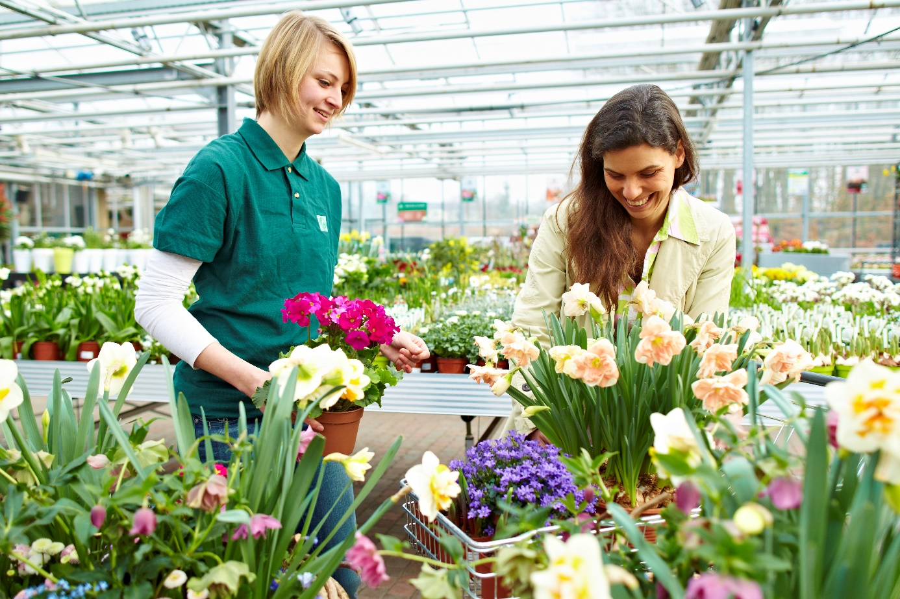
(GMH/BVE) Endlich wieder mit den Händen in der Erde graben: Wer nicht länger mit dem Saisonstart warten will, sollte die Pflanzen mit Bedacht wählen. Während typische Sommerblumen empfindlich gegenüber Kälte sind, trotzen Frühlingsblüher auch leichtem Frost. Für robuste Pflanzen in erstklassiger Qualität und kompetente Beratung lohnt sich ein Besuch in der örtlichen Gärtnerei oder Baumschule. Dort ist der Frühling bereits in vollem Gange – und die Auswahl an bezaubernden Blühpflanzen groß.
Bildnachweis: GMH/BVE
Bildunterschrift: Mit Frühlingsblühern lässt sich das Wintergrau vertreiben. Viele der robusten Pflanzen sehen nicht nur schön aus, sondern sind auch eine wichtige Nahrungsquelle für Insekten.

Bilddaten in höherer Auflösung unter:
https://www.gruenes-medienhaus.de/download/2024/02/GMH_2024_06_01.jpg

Auf Drainageschicht achten
Schluss mit dunklen Farben und Wintergrau: Bunte Blüten bringen unabhängig vom Wetter den Frühling ins Haus. Um den Balkonkasten, den Terrassenkübel oder das Beet im Garten bereits jetzt in einen bunten Hingucker zu verwandeln, braucht es nicht viel Geschick. Denn mit vorgezogenen Frühlingsblühern aus Gärtnerhand gelingt es leicht. Damit die Pflanzen lange schön bleiben, sollte Staunässe vermieden werden. In ein Pflanzgefäß gehört deshalb auf den Boden eine Drainageschicht aus Blähton oder Kies, durch die überschüssiges Wasser abfließen kann. Darauf kommt frische Blumenerde. Hier lohnt es sich, für gute Qualität etwas mehr auszugeben, und die Pflanzen optimal zu versorgen. Gesetzt werden darf dichter als im Sommer, da die Frühlingsblüher bei niedrigen Temperaturen nur langsam wachsen.
Knallige Blüten und Insektenfutter
Zu den typischen Frühlingsboten zählen viele Zwiebelpflanzen. Unter Glas vorgezogene Tulpen (Tulipa), Narzissen (Narcissus) und Hyazinthen (Hyacinthus) sorgen mit ihren farbenfrohen Blüten für gute Laune. Damit ist die Auswahl aber noch lange nicht zu Ende: Stiefmütterchen und Hornveilchen (Viola) sind kälteverträglich und pflegeleicht. Sie wachsen sowohl im Garten als auch in Töpfen und öffnen an wärmeren Tagen ihre meist mehrfarbigen Blüten. Kombinieren lassen sie sich unter anderem mit Schleifenblumen (Iberis) und Gänseblümchen (Bellis). Wegen ihrer knalligen Blüten in vielen Farben sind Primeln (Primula) wohl die beliebtesten Frühlingsboten. Neben den flachen Kissenprimeln gibt es unter anderem die heimische Schlüsselblume (Primula veris) in Gelb, die Bienen und Insekten Futter bietet.
Auch andere Frühlingsblüher sind nicht nur schön anzusehen, sondern eine wichtige Nahrungsquelle. Leberblümchen (Hepatica), Lungenkraut (Pulmonaria), Frühlings-Platterbse (Lathyrus), Lenzrose (Helleborus) und Bergenie (Bergenia) zählen zu den Frühlingsblühern, von denen die Tierwelt profitiert und die gut für die ökologische Vielfalt sind. Gleichzeitig stehen sie für das Ende des Winters und gefallen mit ihren schönen Blüten auch uns Menschen.
[Kastenelement]
Diese Gründe sprechen für Frühlingsblüher
- Lebendige Farben sorgen für eine fröhliche Atmosphäre im Garten, auf Balkon und Terrasse.
- Als frühe Nahrungsquelle tragen die Blüten zur ökologischen Vielfalt bei.
- Frühlingsblüher sind pflegeleicht und benötigen nicht viel Aufmerksamkeit.
- Der gärtnerische Fachhandel bietet eine große Auswahl an Farben und Formen für jeden Geschmack.
- Zahlreiche Frühlingsblüher sind zudem mehrjährig und blühen damit nicht nur einmal.
Ein Fachbetrieb vor Ort findet sich unter www.ihre-gaertnerei.de und auf www.gartenbaumschulen.com

